评价人员
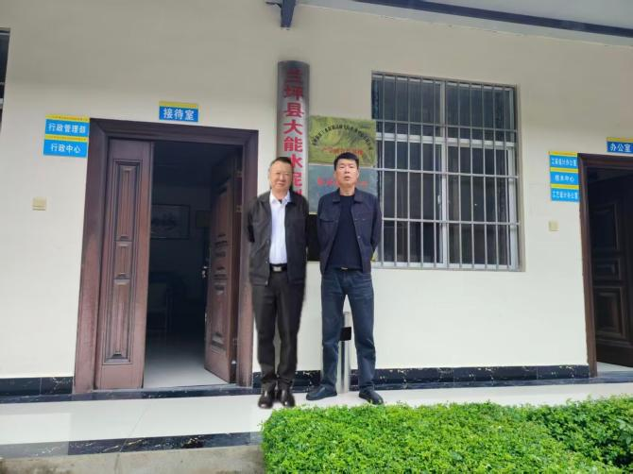 | 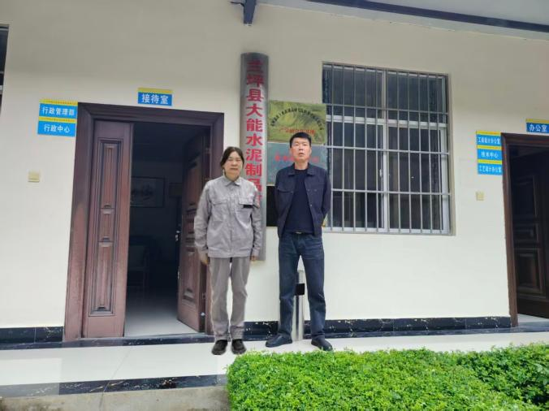
评价师现场踏勘照片（左边李毅雄） | 评价师现场踏勘照片（左边周忠菊）

